客运企业安全检查简报

为确保春节期间交通物流畅通、客运企业正常运转，保障交通运力、满足市民春节期间出行需求。师市交通运输综合行政执法支队胡杨河大队对银驰出租汽车服务有限责任公司和天宸公共交通有限责任公司进行安全检查。

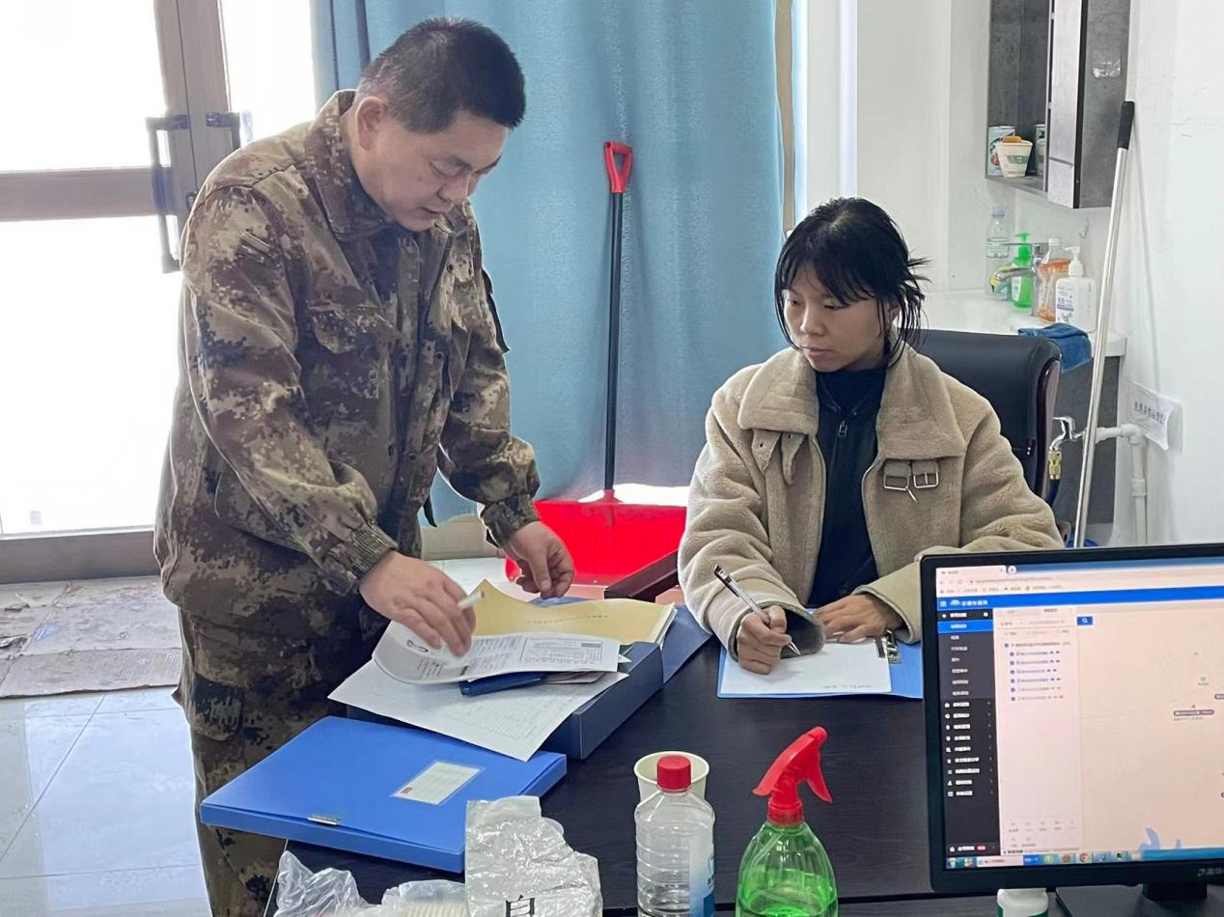

此次安全检查采取集中约谈的方式，将俩家公司负责人约谈到一起，对客运企业安全制度、驾驶员安全培训、车辆日常检查台账等情况进行全面检查，并对企业提出具体要求：一是要切实履行安全主体责任，加强客运车辆技术性能的检查力度，对营运车辆的安全设备、GPS设备和驾驶员的身体状况及车辆技术等台账逐项进行检查，加强各类隐患排查整改力度，做到思想到位、人员到位、措施到位，全力消除安全隐患，确保车辆安全技术状况良好，驾驶人资质合格，坚决杜绝隐患车辆上路行驶，坚决从源头上遏制道路交通事故的发生。二是强化安全责任意识。加强对驾驶人的岗前培训和安全教育培训，教育引导驾驶人自觉遵守道路交通安全法律法规相关规定，树立“不敢违、不能违、不想违”的交通安全理念，确保行车安全。三是严格按照要求对运行车辆进行实时监控，及时处理车辆异常信息。四是严格落实各项防范和应急处置措施，针对可能出现的雨雪冰冻恶劣天气，做好最充分的准备，迅速行动、快速反应，科学应对、有效防范。

客运汽车站是城市的窗口，公交车、出租车更是移动的窗口，春节期间，胡杨河交通执法大队始终贯彻坚持联合执法、精准执法，降低客运车辆投诉率，为人民群众平安出行创造良好道路交通环境。